ЛАБОРАТОРНАЯ РАБОТА 3

Описание и моделирование регулярных (систолических) схем

Вариант 17.
1. Ввести имена входов и выходов схемы с использованием типа BIT_VECTOR.

2. Составить две VHDL-модели.

Способ 1. Иерархическое описание для N=4 (рис. 1).

1-й (верхний - головной) уровень иерархии. Описание схемы в целом является структурным и состоит из двух компонент. В каждый из компонентов входит 4 подсхемы.
2-й уровень иерархии. Описание компонента, состоящего из четырех подсхем.
3-й (нижний – листовой) уровень иерархии. Описание подсхем, входящих в описание 2-го уровня иерархии, является структурным описанием (состоит из логических элементов и их связей), либо является функциональным описанием.

Способ 2. Описать схему (рис. 1) с использованием операторов generate, generic для произвольной разрядности N.

3. Составить тест и провести моделирование для N=4 (для способов 1,2).

Использовать (если нужно) приведенную далее схему 2-разрядного сумматора (adder_2).

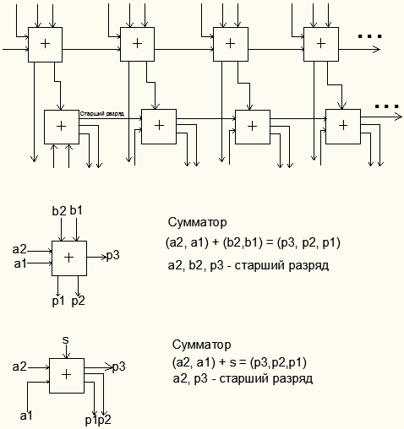

Рис. 1.

2-разрядный сумматор adder_2

a
adder2
p332
p2
p1
a12
a222
b12
b22
б
add1
c1
p2
p1
a12
a22
b12
b2222
add2
p3
Рис. 2. Двухразрядный сумматор (a2,a1)+(b2,b1)=(p3,p2,p1):
a - условное обозначение; б - схема в виде каскадного соединения одноразрядного полусумматора add1 и одноразрядного сумматора add2

